Referat af bestyrelsesmødet den 15. maj 2024 kl. 19.00 i klubhuset

- Sidens sidst
Bjørn undersøger om printeren kan renses og få lidt service.

Lene bliver kontaktperson til ”Ungefællesskaber i Friluftslivet”.
Unge der er interesserede i en introduktion til o-løb vil blive sendt videre til os, så vi kan fortælle om klubben og lade dem prøve sporten.

Divisionsløbet i Holstenshus gik fint.
Anita erfarede at, alle startpersonaler helst skal have synkroniserede ure.
Put and run løbere kunne med fordel have fået starttider på stævnepladsen, da der var langt til start.
- Evaluering af vores løb – Fyns 5 daws, Skole OL
Skole OL: Fantastisk dag. Vejret var fint og stemningen god. To 6. klasser fra Gudme Skole dystede i Hallingskoven.

5-dags: Super med de mange løbere fra Oure. Festlig afslutning med godt vejr, god stemning og fin kiosk.
M.h.t. starten skal løberne helst ledes naturligt ind i starten bagfra, for ikke at forstyrre selve starten.
Vi sætter startgebyret op til 35 kr. næste år.
Dejligt at Helga har været med i beregningen i år og Jan har taget sig af salg af baner på dagen.
Anita opkræver gebyr for de løbere, der er tilmeldt på O-Fyn. Løbere på dagen betaler kontant.
Der skal være 3 starthjælpere. Startinterval kan evt. udvides til 17.45-18.30
Hvordan holder vi fast i nye løbere? Jes benytter tjenesten ”Motivu”, hvor igennem han kan sende mail til nye løbere.
Vi har fået 15 tilmeldinger til træninger indenfor det sidste år gennem Motivu og det er max for gratis løsningen. Derfor blev vores Motivu konto sat på pause men Svendborg kommune dækker en opgradering af abonnementet (værdi 2000) et år frem så vi i løbet af de næste 365 dage kan modtage 50 tilmeldinger før vi møder et nyt loft.
Motivu lavede n facebook kampagne for nyligt og den har battet under femdaws som det ses på grafen :
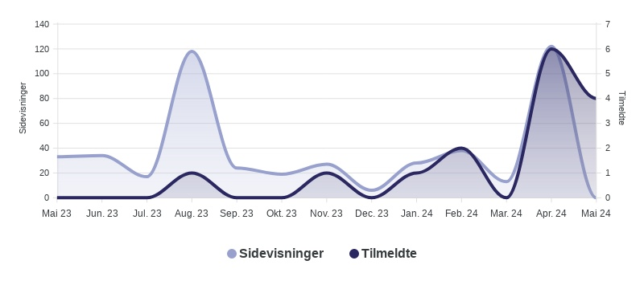
- FSC 2024
Det bliver et lille hyggeligt stævne i år, med under 200 løbere.
I 2025 bliver det i Rudkøbing og Svendborg. Jes har ”gamle baner” til Rudkøbing.
Ove tegner Svendborg og vi skal have en til at revidere Rudkøbing.
- Findvej projektet
De 5000 kr. fra Svendborg-puljen er kommet ind på kontoen, og processen er i gang.

- Arrangementer – sommerafslutning, rengøring efter sommerferien
11. juni laves træningen af Bjarne og 18. juni af Ove og Randi
Sommerafslutningen bliver 25. juni på Thurø, med Torben som banelægger.
Først i september er der Fynbokarrusel i Halling ved Per med start på den store P-plads.
Klubhusrengøring bliver 13. august. Anita kontakter kommunen m.h.t. ønske om mere opbevaringsplads eventuelle nye døre og maling
Første træning 20. august. Jes laver en træningsplan som han plejer.
- Indkøb af Ipad til tidsur
Vi overvejer i samarbejde med Odense og Fåborg indkøb af nye tidsure
- Trailcenter, noget nyt
Der er fremdrift i projektet
- Evt
Anita køber 4 foldeborde der kan bruges til fx 5-daws og divisionsstævner.
Per sørger for bestilling af flere røde og gule træningspinde samt små markeringsflag.
Der er ønsker om indkøb af vores trøjer. Anita laver et oplæg til bestilling.
Jes ansøger ”Svendborg-puljen” om midler til tegning af kort fx Bregninge Skov

Referent Annette

